BÁO CÁO THỰC HÀNH LAB 03

THỰC HÀNH LẬP TRÌNH HƯỚNG ĐỐI TƯỢNG

Table of Contents

1. Working with method overloading 3

1.1. Overloading by differing types of parameter 3

Code 3

Result 5

1.2. Overloading by differing the number of parameters 6

Code 6

Result 7

2. Passing parameter 7

Code 7

Result 8

3. Class Member and Instance Member 9

Code 9

Result 12

4. Open the Cart class 12

Code 12

5. Implement the Store class 17

Code 17

Result 18

6. String, StringBuilder and StringBuffer 19

Code 19

Result 20

7 Class Diagram 22

Table of Figures

Figure 1: Method addDigitalVideoDisc(DigitalVideoDisc [] dvdList) 3

Figure 2 Aims Class 5

Figure 3 Result 5

Figure 4 Method addDigitalVideoDisc(DigitalVideoDisc [] dvdList) 6

Figure 5 Aims Class 6

Figure 6 Result 7

Figure 7 Passing parameter code 8

Figure 8 Passing parameter result 8

Figure 9 Class member and Instance member 11

Figure 10 Result 12

Figure 11 Code method to print the content in Cart 13

Figure 12 Result 13

Figure 13 Code method search by id 14

Figure 14 Code method search by title 14

Figure 15 isMatch() in DigitalVideoDisc class 15

Figure 16 CartTest class 15

Figure 17 Result search by Id 16

Figure 18 Result search by Title 16

Figure 19 Store Class 17

Figure 20 StoreTest class 18

Figure 21 Result 18

Figure 22 So sánh String, StringBuilder, StringBuffer 19

Figure 23 GarbageCreator class 20

Figure 24 Result: program hangs 20

Figure 25 NoGarbage class 21

Figure 26 Result: Program finishes quickly 21

Figure 27 Class Diagram 22

# Working with method overloading

## Overloading by differing types of parameter

### Code

Figure 1: Method addDigitalVideoDisc(DigitalVideoDisc [] dvdList)

Try to add a method addDigitalVideoDisc which allows to pass an arbitrary number of arguments for dvd. Compare to an array parameter. What do you prefer in this case?

Khi thay bằng: addDigitalVideoDisc(DigitalVideoDisc... dvdList):

**Kết quả:**

**So sánh:**

| **...** | **[ ]** |
| --- | --- |
| Dùng để truyền số lượng tham số không xác định vào một phương thức. | Dùng để lưu trữ một tập hợp các giá trị cố định với kích thước xác định. |
| Thích hợp cho các phương thức linh hoạt với số lượng tham số không biết trước. | Phù hợp cho các trường hợp mà ta biết chính xác số lượng phần tử ngay từ đầu. |
| Tiện lợi hơn khi gọi phương thức với nhiều tham số mà không cần tạo mảng thủ công. | Ít tiện lợi hơn vì luôn cần tạo mảng trước khi truyền. |

Em thích dùng addDigitalVideoDisc(DigitalVideoDisc... dvdList) hơn vì không cần tạo mảng thủ công.

Figure 2 Aims Class

### Result

Figure 3 Result

## Overloading by differing the number of parameters

### Code

Figure 4 Method addDigitalVideoDisc(DigitalVideoDisc [] dvdList)

Figure 5 Aims Class

### Result

Figure 6 Result

# Passing parameter

## Code

Figure 7 Passing parameter code

## Result

Figure 8 Passing parameter result

**Question**: Is JAVA a Pass by Value or a Pass by Reference programming language?

**Java truyền tham số bằng giá trị:**

* Khi một đối tượng được truyền vào phương thức, tham chiếu đến đối tượng được **sao chép** và truyền vào.
* Do đó, bên trong phương thức, bạn có thể sửa đổi các thuộc tính của đối tượng thông qua tham chiếu này, và sự thay đổi sẽ phản ánh ra bên ngoài.

**Không phải Pass by Reference:**

* Java **không truyền trực tiếp tham chiếu của biến** mà truyền bản sao của tham chiếu đó. Điều này khác với truyền tham chiếu thực sự trong một số ngôn ngữ như C hay C++.

**Question**: After the call of swap(jungleDVD, cinderellaDVD) why does the title of these two objects still remain?

* Khi ta gọi swap(jungleDVD, cinderellaDVD), giá trị của các tham chiếu (jungleDVD và cinderellaDVD) được sao chép và truyền vào tham số o1 và o2 trong phương thức swap.
* Bất kỳ thay đổi nào đối với o1 và o2 bên trong phương thức **chỉ ảnh hưởng đến bản sao** của các tham chiếu này, không ảnh hưởng đến bản gốc (jungleDVD và cinderellaDVD).

**Question**: After the call of changeTitle(jungleDVD, cinderellaDVD.getTitle()) why is the title of the JungleDVD changed?

Tiêu đề của jungleDVD thay đổi vì:

* Gọi dvd.setTitle(title) đã trực tiếp sửa đổi nội dung của đối tượng gốc mà jungleDVD đang trỏ tới.
* Việc gán dvd = new DigitalVideoDisc(oldTitle) chỉ ảnh hưởng đến tham chiếu cục bộ dvd, không làm thay đổi tham chiếu jungleDVD bên ngoài.

# Class Member and Instance Member

## Code

Figure 9 Class member and Instance member

## Result

Figure 10 Result

# Open the Cart class

## Code

Figure 11 Code method to print the content in Cart

Figure 12 Result

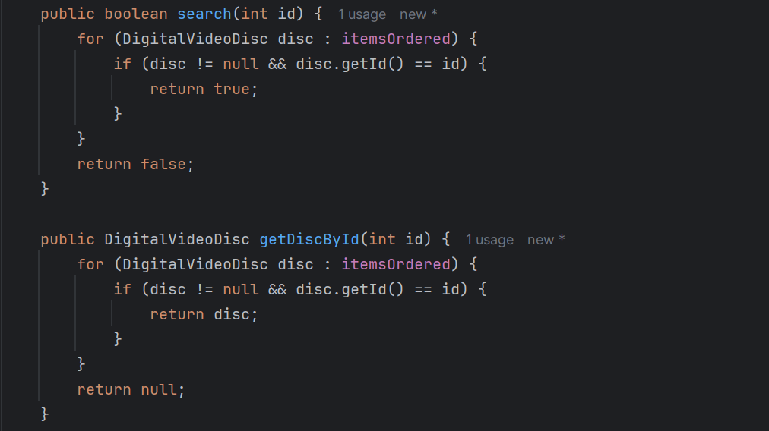

Figure 13 Code method search by id

Figure 14 Code method search by title

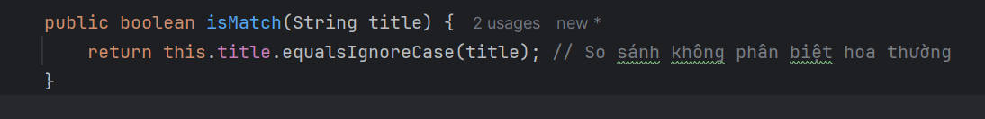

Figure 15 isMatch() in DigitalVideoDisc class

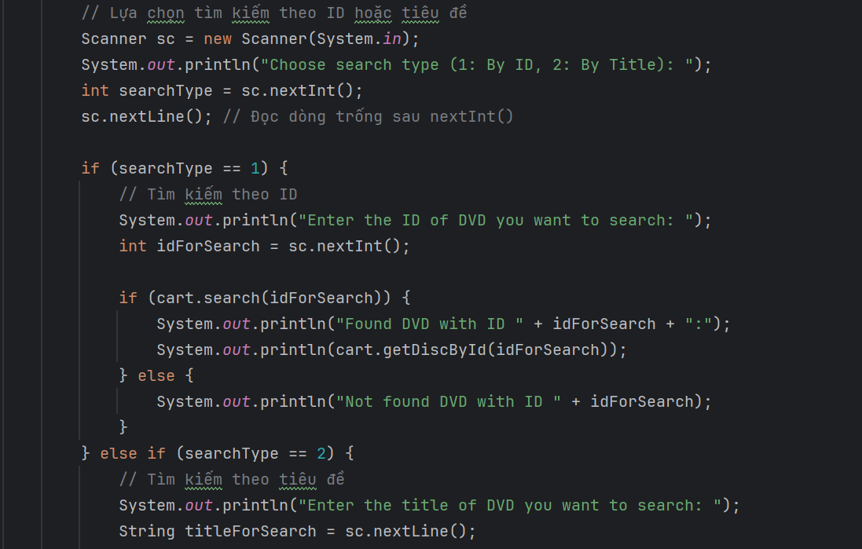

Figure 16 CartTest class

Figure 17 Result search by Id

Figure 18 Result search by Title

# Implement the Store class

## Code

Figure 19 Store Class

Figure 20 StoreTest class

## Result

Figure 21 Result

# String, StringBuilder and StringBuffer

## Code

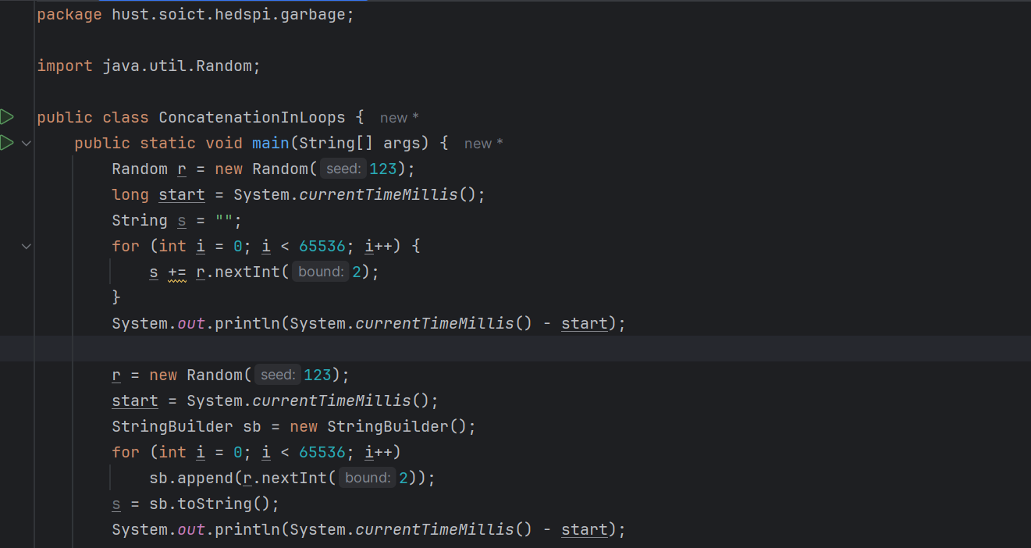

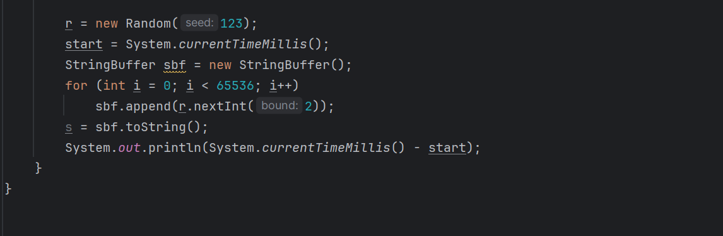

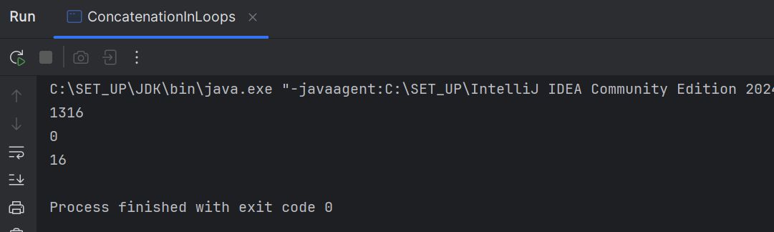

Figure 22 So sánh String, StringBuilder, StringBuffer

**Nhận xét:**

String: Tốn nhiều thời gian nhất vì phải tạo và copy lại chuỗi mới ở mỗi vòng lặp.

StringBuilder: Nhanh nhất vì sử dụng vùng nhớ linh hoạt, không cần đồng bộ hóa.

StringBuffer: Nhanh, nhưng chậm hơn StringBuilder vì có thêm cơ chế đồng bộ hóa

## Result

Figure 23 GarbageCreator class

Figure 24 Result: program hangs

Figure 25 NoGarbage class

Figure 26 Result: Program finishes quickly

# 7 Class Diagram

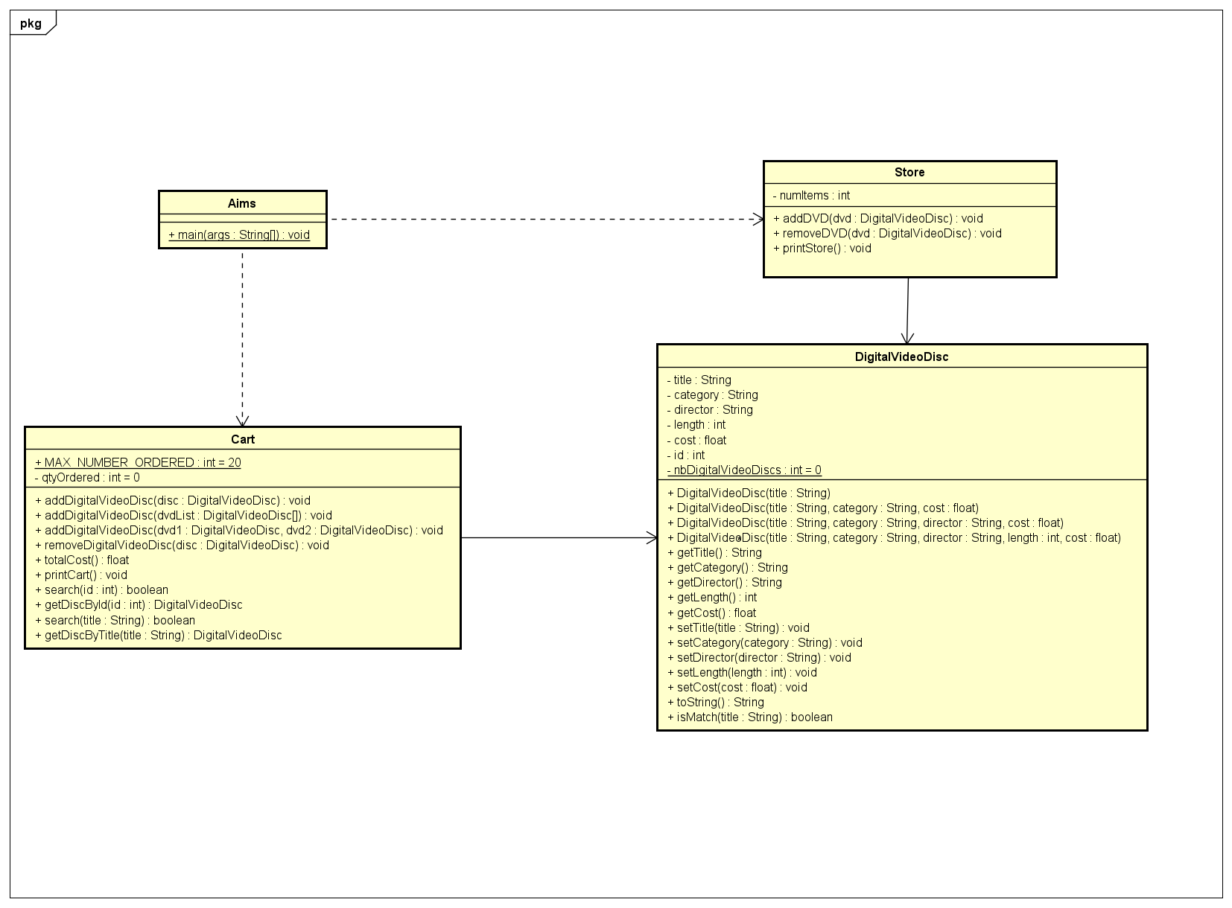

Figure 27 Class Diagram